台灣基督長老教會 vecekadan kiu kai週報
日期：主後 2022年 02月06日 （星期日）第06週
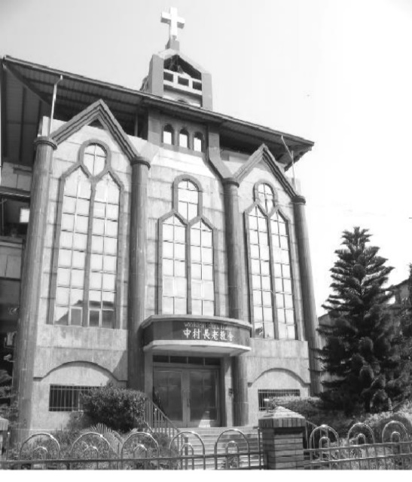
釘 根 本 地 實 踐 愛
結 連 普 世 行 公 義
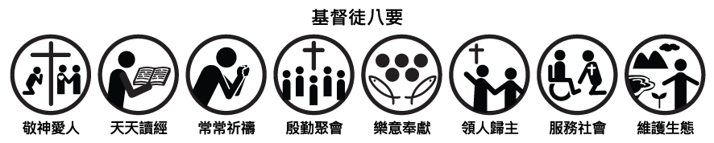
設 立：主後1952年5月
會 址：屏東縣瑪家鄉三和中村六鄰32號
電話：08-7991650分機（14牧師辦公室/18傳道師辦公室/11-幹事辦
公室/15牧師館 /13、17文化健康站)
傳真：08-7994037 E-mail：vecekadan @yahoo.com.tw
聚  會  時  間 | 主日禮拜（日）上午 09：00～10：30、下午 14：00～15：00  松年團契（日）………………………上午11：00～12：00  婦女團契（日）………………………上午11：00～12：00  弟兄團契（日）………………………上午11：00～12：00  兒主學校（三）晚上19：00～20：00；（日）上午09：00～11：00  祈 禱 會（三）………………………晚上20：00～21：00  家庭禮拜（五）………………………晚上20：00～21：00  青年團契（六）………………………晚上20：00～21：00  少年團契（六）………………………晩上18：00～20：00  晨更禮拜（一、二、四、六）…… 清晨05：00～06：00
《主 日 禮 拜 程 序》
上午主禮：郭鴻明長老 下午主禮：陸惠美長老
司禮：簡惠美長老 司琴：江安琪姊妹 司獻：林文傑執事/陳國光執事
【下午14：00分 】 靜候上帝的話
宣 召-----------------------------------------------司禮者
唱 詩---------------排251首 你真偉大---------------會 眾 祈 禱-----------------------------------------------司禮者
恭受上帝的話
聖 經-----------【哥林多前書十二章23-27節】---華-呂玉華姊妹族-沈英惠姊妹
講 道----------------【彼 此 相 依】----------------主禮者
祈 禱-------------------------------------------------主禮者
應答上帝的話
唱 詩------------排315首 我要建立一群大能子民--------會 眾
奉 獻---------------排272首 感謝耶穌----------------司獻者
領受差遣與祝福
頌 榮-------------排250首 萬民榮耀上帝--------------會 眾
祝 禱-----------------------------------------------主禮者
【上午09：00時】 靜候上帝的話
宣 召 -----------------------------------------------司禮者
敬拜讚美--------------------------------------------少年團契
唱 詩 --------------排03首 赫赫全能君王--------------會 眾
祈 禱 -----------------------------------------------司禮者
啟應文--------------(第25篇- senai 96篇)-------------會 眾
信仰告白-----------------信 仰 告 白 ------------------會 眾
事工報告------------------------------------------陳國光執事
恭受上帝的話
獻 詩--------------------------------------------兒童主日學
聖 經-----------【以西結書三十六章25-26節】---華-呂玉華姊妹族-沈英惠姊妹
講 道 ----------------【新 心 新 靈】----------------主禮者
祈 禱------------------------------------------------主禮者
應答上帝的話
唱 詩--排228首 maleva ken aravac ta kilivak na Cemas-會 眾
慶生會-------------------------------------------楊明雄長老
奉 獻----排184首 aicu a ku levan a keri aravac-------會 眾
領受差遣與祝福
頌 榮--------------排245首 榮耀歸天父上帝------------會 眾
祝 禱 -----------------------------------------------主禮者
◆ 01/30主日禮拜暨週間聚會 |  |  |  |  |  |  |  | ◆【月定奉獻：64,123元】  呂美惠7800、潘秀惠2000、苑成明5200  陸菊芬3000、陸惠美3000、李文興2000  王葉妹3400、胡青娥5500、洪玉金1065  高福德16000、石美珠/李信考1400、楊明雄/包春娘2358、潘麗珍9700、張謝  桂蓮1700。  ◆【感恩奉獻：59,000元】  陸庭歡/韓皓2000、唐劭薇1000、唐進  雄500/生日500、張任偉1000、徐娟娟  1000、徐曉蘭7500、黃健明3000、張惠屏10000、洪秋香/陳俊雄2000、高美雀  1000、潘志強2000、潘麗珍1000、陳國光20000、雷生妹1000、溫香花500、唐  屏200、張李精華/胡意玲3300、陳千愛  1000、鍾美花500。  ◆【少數民族奉獻：700元】  包春娘200、陳秋香100、林寶玉200、  高純姿200。  ◆【建設奉獻：5000元】  陳國輝1000、馮文華1000、陸玉蘭2000  胡青娥1000。  ◆【松年團契奉獻】  (會費)：楊明雄200、包春娘200、陳明  哲200、高福德500。  (感恩)：沈國男100。  ◆【兄弟團契奉獻】  (感恩)：李文興200、黃健明100、張任偉200。
主日禮拜 |  |  | 人 數 |  |  | 奉 獻
上午主日 |  |  | 141人 |  |  | 6,626元
下午主日 |  |  | 27人 |  |  | 1,949元
合計 |  |  | 168人 |  |  | 8,575元
- 團 契 奉 獻
團契 |  |  | 人數 |  |  | 奉獻
松年團契 |  |  | 32人 |  |  | 1,490元
兄弟團契
婦女團契
青年團契 |  |  | 12人 |  |  | 913元
少年團契 |  |  | 10人 |  |  | 255元
兒童主日學 |  |  | 39人 |  |  | 406元
- 週三 祈禱會(02/02)
人數：27人 主日學：暫停一次 奉獻：2,420元
- 家庭禮拜 (02/04)
第一組 |  | 家庭  祭壇 |  | 第六組 |  |  | 家庭  祭壇
第二組 |  |  |  | 第七組
第三組 |  |  |  | 第八組
第四組 |  |  |  | 第九組
第五組 |  |  |  | 第十組
合計：
- 晨 更 禮 拜
週一 | 週二 |  | 週四 |  | 週六 |  | 合計
4 | 1 |  | 3 |  | 1 |  | 9人

3.為被減薪、無薪假、裁員、打零工的人禱告：
因著在疫情緣故，有許多人的工作、經濟財務以及生活、家庭上都
深受影響，求神施恩、憐憫，相信神所賞賜的福，是使人富足不加
上憂慮；因此，求神賜下出人意外的平安與供應，使敬畏祢的人所
求的，無不得著。使屬祢的百姓，都經歷祢是幫助我們並且供應我
們一切所需用的神。
4. 為中央政府：總統、各院、各部會禱告：
· 求主使各執政掌權者行公義，好憐憫，存謙卑的心，與上帝同行。
· 求主常指示各執政掌權者，使他們知道何為善，能做最好的決策。
5.為衛生福利部、疾管中心禱告：
求神施恩的手繼續幫助疾管局和各級行政首長，使他們有智慧、能
力與遠見，帶領團隊作好防疫、疫苗注射等相關工作，也求祢保守
他們之間一切的溝通、協調，在相互謙卑與體恤的基礎上，同心達
成共識、彼此順服。

6.為大小醫院與醫護人員禱告：
大小醫院與醫護人員身處防疫最前線，求主使他們都得平安、得醫
治。為所有醫護人員禱告，讓神話語的禱告和宣告，成為托住醫
護人員、堅固他們心靈的力量。使醫護人員都經歷主平安的約
和大能。
7.為已經施打疫苗的弟兄姊妹來禱告：
求祢保護看顧每一位正在接種疫苗或已經施打完畢的人，除去因接
種疫苗所帶來的副作用而產生的恐懼與害怕，求祢保守他們，當他
們接種疫苗後，身體沒有任何的不良的反應，使他們身體能產生抗
體並且有抵抗力來面對一切的傳染疾病與變種病毒。
8.請繼續為身體病痛及信仰軟弱的弟兄姐妹禱告，住院治療：高
蓮花長老(龍泉榮民醫院)，居家休養：蔡金煌英姊妹、呂誠弟
兄、也請繼續為柳基金姊妹遺族家人代禱，願聖靈的安慰與扶
持與家人們同在。

- 各團契週間事工分配 （02/07~02/12）
時 間 |  | 團契名稱 |  | 主 理 |  | 聚會內容
週三20時整 |  | 兒童主日學 |  | 胡意玲老師 |  | 讀經(帖前)
週六21時整 |  | 教會詩班 |  | - |  | -
週六18時整 |  | 少年團契 |  | 陳妤箴同學 |  | 探訪
- 各團契主日事工分配 （02/13）
時 間 |  | 團契名稱 |  | 主 理 |  | 聚會內容
週日11時整 |  | 松年團契 |  | - |  | -
週日11時整 |  | 兄弟團契 |  | 羅櫻花執事 |  | 健康教育
週日11時整 |  | 婦女團契 |  | 林梅花執事 |  | 分享
週日11時整 |  | 青年團契 |  | 江安琪姊妹 |  | 探訪
- 兒童主日學事工分配 (02/13)
合 班 |  | 司 會 |  | 司 獻 |  | 讀 經 |  | 司 琴
苑成義執事 |  | 陳淑貞老師 |  | 林冠宇同學 |  | 許妤庭同學 |  | 高雅凡老師
高年級 |  | 中年級 |  | 低年級 |  | 幼稚級
陳淑貞老師 |  | 苑美蓮執事 |  | 溫潔恩老師 |  | 高雅凡老師
- 晨更禮拜分配 (02/07~02/12)
聚會 | 主禮者 |  | 代禱家庭 |  | 代禱事項 |  | 研究經文
週一 | 洪玉金長老 |  | 白長榮長老 |  | 國 家 |  | 新眼光讀經手冊
週二 | 李文興執事 |  | 沈金菊姊妹 |  | 社 區 |  | 新眼光讀經手冊
週四 | 楊明雄長老 |  | 石美花姊妹 |  | 教 會 |  | 新眼光讀經手冊
週六 | 馮志偉執事 |  | 張天文弟兄 |  | 牧 者 |  | 新眼光讀經手冊
每週經句：
『惟願耶和華你們列祖的 神使你們比如今更多千倍，照他所應許你們的話賜福與你們。』
(申命記1:11)

- 主日禮拜聖工分配 (2/13)
主禮 | 上：洪玉金長老  下：陸玉蘭長老 |  | 敬拜讚美 | 婦女團契
司 禮 | 楊明雄長老 |  | 獻 詩 | 第一家庭小組
會前禱告 | 楊明雄長老 |  | 網頁製作 | 馮郁姊妹
讀 經 | 華：陳珞旂姊妹  族：徐晉堯弟兄 |  | 播 放 | 張佩婷姊妹
 |  |  | 音 控 | 林文傑執事
司 獻 | 包春娘執事  徐美蘭執事 |  | 獻 花 | 阮玉妹姊妹
報 告 | 徐美蘭執事 |  | 招待/防疫 | 第七家庭小組
司 琴 | 馮恩姊妹 |  | 慶生會
- 祈 禱 會 (02/09)
主禮者：郭鴻明長老 司禮者：徐曉蘭執事
司琴者：馮恩姊妹
- 家庭禮拜分配 (02/11)
組別 | 主禮者 | 司會者 |  | 聚會家庭
第一組 | 洪明光執事 | 羅櫻花執事 |  | 謝玉珠姊妹
第二組 | 戴信美長老 | 溫花妹執事 |  | 顏幸吉師母
第三組 | 陸主香會長 | 陸宥熹姊妹 |  | 陸美花姊妹
第四組 | 高美雀執事 | 陳月梅姊妹 |  | 陸菊芬長老
第五組 | 陳春花姊妹 | 包婷婷幹事 |  | 周賢德弟兄
第六組 | 簡惠美長老 | 胡銀姊妹 |  | 陳建德弟兄
第七組 | 包春娘執事 | 胡翔恩弟兄 |  | 陸惠愛長老
第八組 | 苑美蓮執事 | 溫素雲姊妹 |  | 張天文弟兄
第九組 | 溫秋蘭姊妹 | 阮玉妹姊妹 |  | 陳明光弟兄
第十組 | 陸玉蘭長老 | 陳國輝弟兄 |  | 呂春妹姊妹
【教會消息及代禱事項】
(1).今日為二月份慶生會，在此祝福壽星生日快樂，願 神祝福每
個家庭平安、喜樂、福杯滿溢。
(2).中央流行疫情指揮中心於1/24(一)公告，全國疫情警戒至1/25
(日)起至2/7(一)維持為二級警戒。(社交距離為：室內至少
1.5米/人，戶外至少1.0米/人)。敬請弟兄姊妹們配合政府
相關防疫措施，聚會當中須全程戴口罩，務必落實實聯制、量
體溫、雙手消毒，並加強教會四週環境清消工作。
(3).陪讀班報告：2/7-2/10 (一~四)共四天，時間：下午：16：00
-18：00分，教會安排陪讀事工，請家長提醒孩子準時到教會
來完成寒假作業，備有晚餐讓孩子帶回家。
(4).2/7(一)早上6:30開始，三和衛生室有安排成人健康檢查抽血
（血壓，血脂，血糖，肝功能，腎功能等），55歲以上民眾每
年可抽血檢查一次，40～54歲民眾每三年抽血檢查一次，為了
瞭解自身健康狀況，歡迎民眾明天早上前來衛生室抽血檢查，
備有早餐。

【同心禱告事項】
1.為自己的心來禱告：
求神挪去我們因疫情而產生的恐懼、慌張、無助的心，用平安來代
替。也求神保守我們的心懷意念，不受負面訊息的攪擾，在神的愛
裡面有盼望，讓自己成為神祝福的出口。

2.為牧師、傳道師禱告：
求主保守他們在主的隱密處，出入都平安、蒙福，祝福他們有屬天
神聖的健康，保守他們每天都有良好的休息與恢復，使他們都有充
沛的體力與精神。

1/30 各團契主日奉獻

婦女團契 | (會費)：溫香花100、徐娟娟200、陳月梅100、張惠屏100  (感恩)：胡意玲100、胡月娥1000、溫香花100、沈英惠  400、陸聖婷100。  (百分百)：胡意玲100、溫花妹100、沈英惠100、徐美蘭  1200、陳月梅100。
青年團契 | (感恩)：郭悅暘178。
少年團契 | (感恩)：林佳馨100、洪隽林100、王冠伶100。
兒童  主日學 | (感恩)：  施 璽100、余悅100、柳吟妤100、杜愛群100、高辰晞100  潘 晴100、李以睿100、李以馨100、陳淑貞200、馮路加100、杜司提反100、石聖恩100、董苡勒100、戴書瑜100  王冠加100、余宙100、江心悅100、高辰璿100、周珍玲  100。

